桃园乱斗当前技能评审册
  - 24项通用技能的名称 机制与现有效果
本册汇总已开放的24项通用技能，供下一轮特效重做评审。当前增益和防护造型相似，部分高阶技能的视觉重量不足。本轮未修改战斗代码。

阅读口径
每名英雄携带1项技能，开局就绪。成功施法后，击杀普通敌军逐个充能，技能击杀也计；Boss、中立物与召唤物不计。时间不充能，最多储存1次。孔明与道具可降低需求，最低为基础的55%向上取整。
S为已装备武器的理论单目标每秒伤害合计乘技能加成，不是单次攻击力。技能不额外随机暴击；范围为世界坐标。防护次数和时长先到即结束，击退受敌人抗性影响。

技能分组
威力 | 技能名称 | 基础击杀
I | 神行百变 回马一枪 冲锋破阵 净心诀 | 12至18
II | 百步穿杨 横扫六合 金蝉脱壳 声东击西 | 20至26
III | 铁壁架势 背水一战 破釜沉舟 纸甲成兵 | 28至34
IV | 草船借箭 火烧连营 水淹七军 奇门遁甲 | 36至42
V | 妙手回春 八门金锁 虎啸山林 暗度陈仓 | 44至50
VI | 雷霆万钧 四面楚歌 万箭齐发 星落五丈原 | 52至58
威力阶按伤害、覆盖、控制与生存价值综合排序，不能视为严格的DPS排名或已经验证的胜率。

预览与重做重点
预览由当前程序定帧，统一缩放，角色与兵为静态参照。它不是微信实机截图或新设计稿，单帧不能展示完整连段。建议区分增益轮廓，补足盾次数和吸箭反馈，再加强横扫、箭雨与流星的爆发层次。

威力 I 技能与当前效果
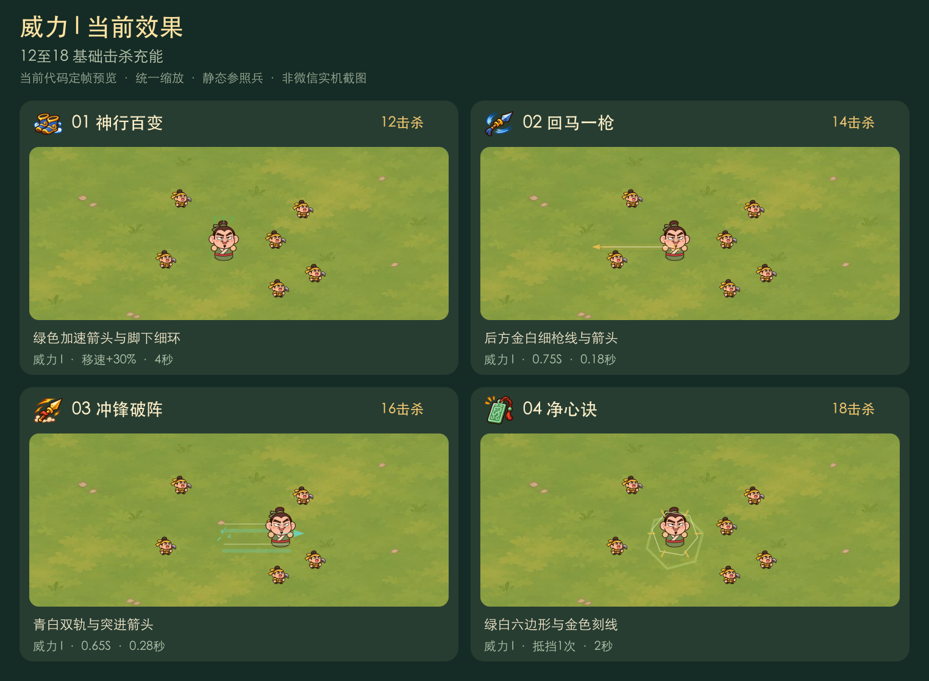
神行百变 G15 · 12击杀
移速+30%；自身；4秒。4秒内移动速度+30%，不自动寻路，不改变摇杆手感。 加速按基础移速的30%增加，最终不超过基础的2.2倍。
回马一枪 G02 · 14击杀
0.75S；后方300×70；0.18秒。向移动反方向直刺，最多8敌；不位移、不免伤。
冲锋破阵 G01 · 16击杀
0.65S；330×100；0.28秒。沿移动方向突进，0.25秒保护，路径最多命中8敌一次。
净心诀 G16 · 18击杀
抵挡1次；自身；2秒。清除减速并获得2秒、1次伤害抵挡；不清空地图危险圈。 仅清除减速；一挡或2秒先到即结束。

威力 II 技能与当前效果
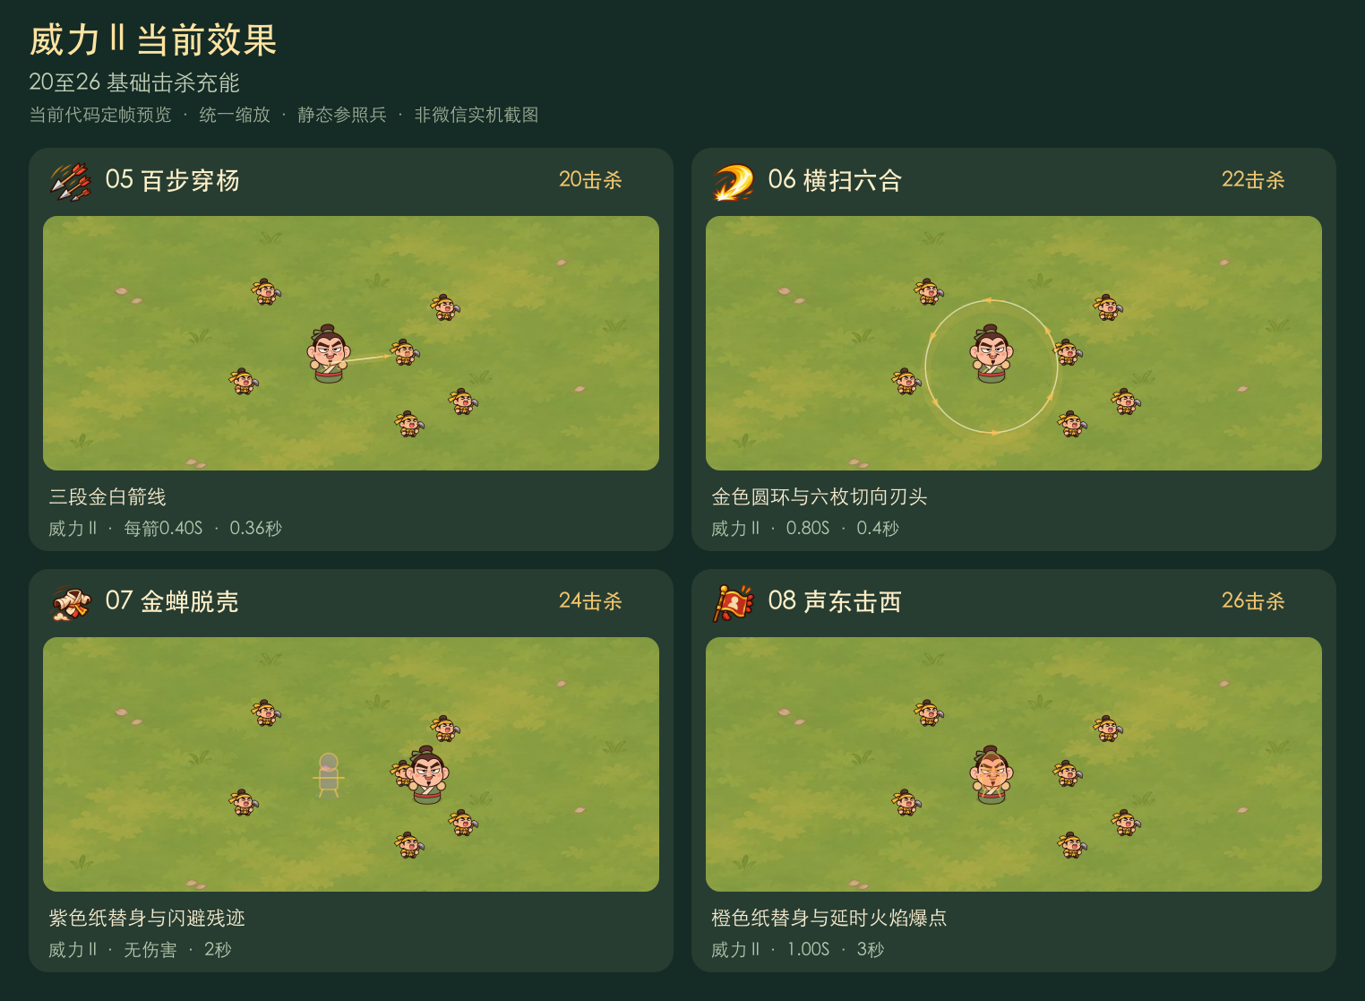
百步穿杨 G08 · 20击杀
每箭0.40S；直线600；0.36秒。自动连射3支精准箭，每箭最多1敌，同一敌最多2箭。 单敌最多0.80S；无目标时不消耗施法。
横扫六合 G03 · 22击杀
0.80S；半径250；0.4秒。一圈金刃横扫，最多10敌，击退300。
金蝉脱壳 G05 · 24击杀
无伤害；前移220；2秒。闪避并留下2秒替身，吸引附近普通兵；Boss仍瞄准真人。 前移220并保护0.2秒；仅吸引420内普通步兵。
声东击西 G06 · 26击杀
1.00S；爆点半径150；3秒。替身诱敌3秒后爆开一次，最多12敌；诱饵不反复生成。 3秒后爆炸；仅吸引普通步兵，不误导骑兵弓兵或Boss。

威力 III 技能与当前效果
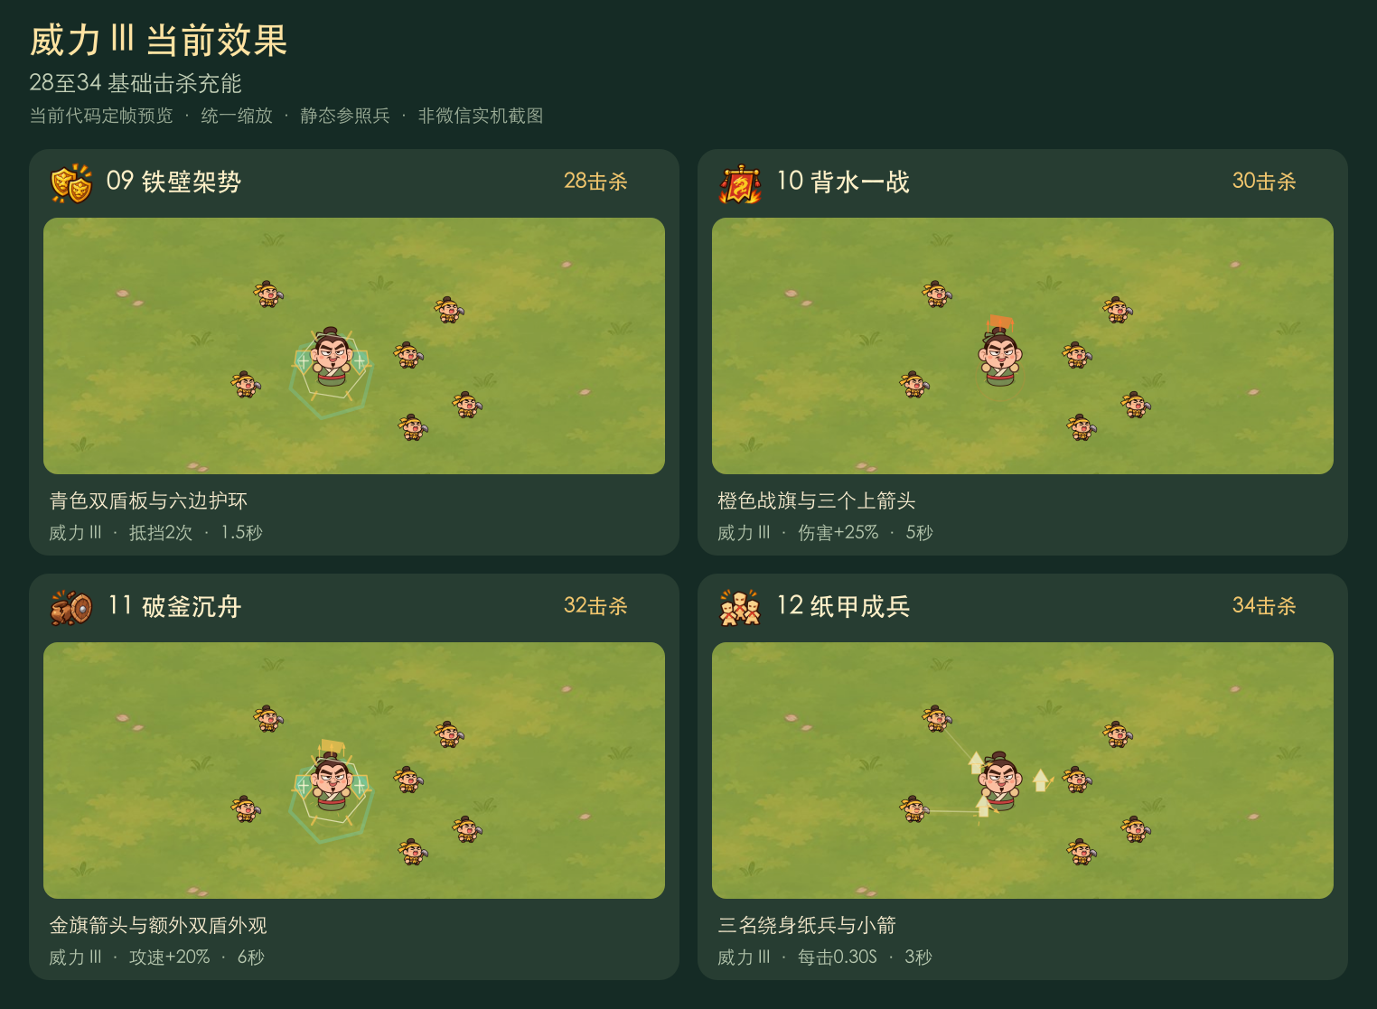
铁壁架势 G04 · 28击杀
抵挡2次；自身；1.5秒。1.5秒内最多挡2次有效伤害；连续接触有0.18秒保护间隔，不回血。
背水一战 G07 · 30击杀
伤害+25%；自身；5秒。5秒内提高全部实际伤害25%，不扣心，同名不叠加。
破釜沉舟 G09 · 32击杀
攻速+20%；自身；6秒。提高攻速20%持续6秒，额外抵挡1次伤害仅持续3秒。
纸甲成兵 G14 · 34击杀
每击0.30S；索敌300；3秒。召出3个纸兵，3秒内各攻击4次；同一敌最多3次，不吸引Boss。 每个纸兵各4次攻击；单敌最多0.90S。

威力 IV 技能与当前效果
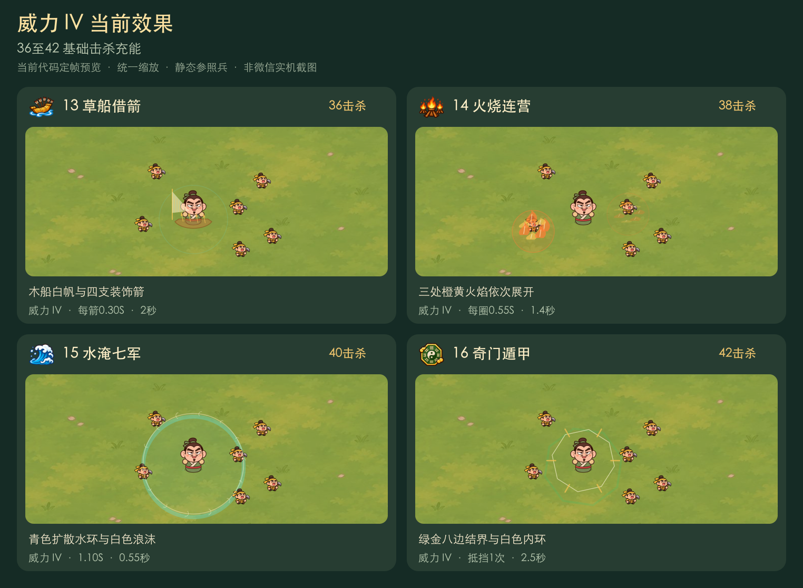
草船借箭 G11 · 36击杀
每箭0.30S；自身半径130；2秒。2秒内最多吸收4支普通敌箭，结束反击同数量箭；同敌最多2箭，不挡Boss地面技能。 最多收4箭；每箭一敌，单敌最多0.60S；不挡Boss地面伤害。
火烧连营 G10 · 38击杀
每圈0.55S；3圈，各半径80；1.4秒。三处依次点火；同一敌最多2圈，整次最多18个不同目标。 三处位置施法时锁定，间隔0.4秒；单敌最多1.10S。
水淹七军 G12 · 40击杀
1.10S；半径300；0.55秒。水浪扩散命中一次，最多18敌，减速2秒：普通兵30%，Boss10%。 0.55秒扩散，普通兵减速30%两秒，Boss10%。
奇门遁甲 G13 · 42击杀
抵挡1次；自身半径150；2.5秒。清除减速，结界2.5秒内挡1次有效伤害，并减速附近普通兵；不是全程无敌。 附近减速普通兵25%、Boss10%；抵挡耗尽后结界提前结束。

威力 V 技能与当前效果
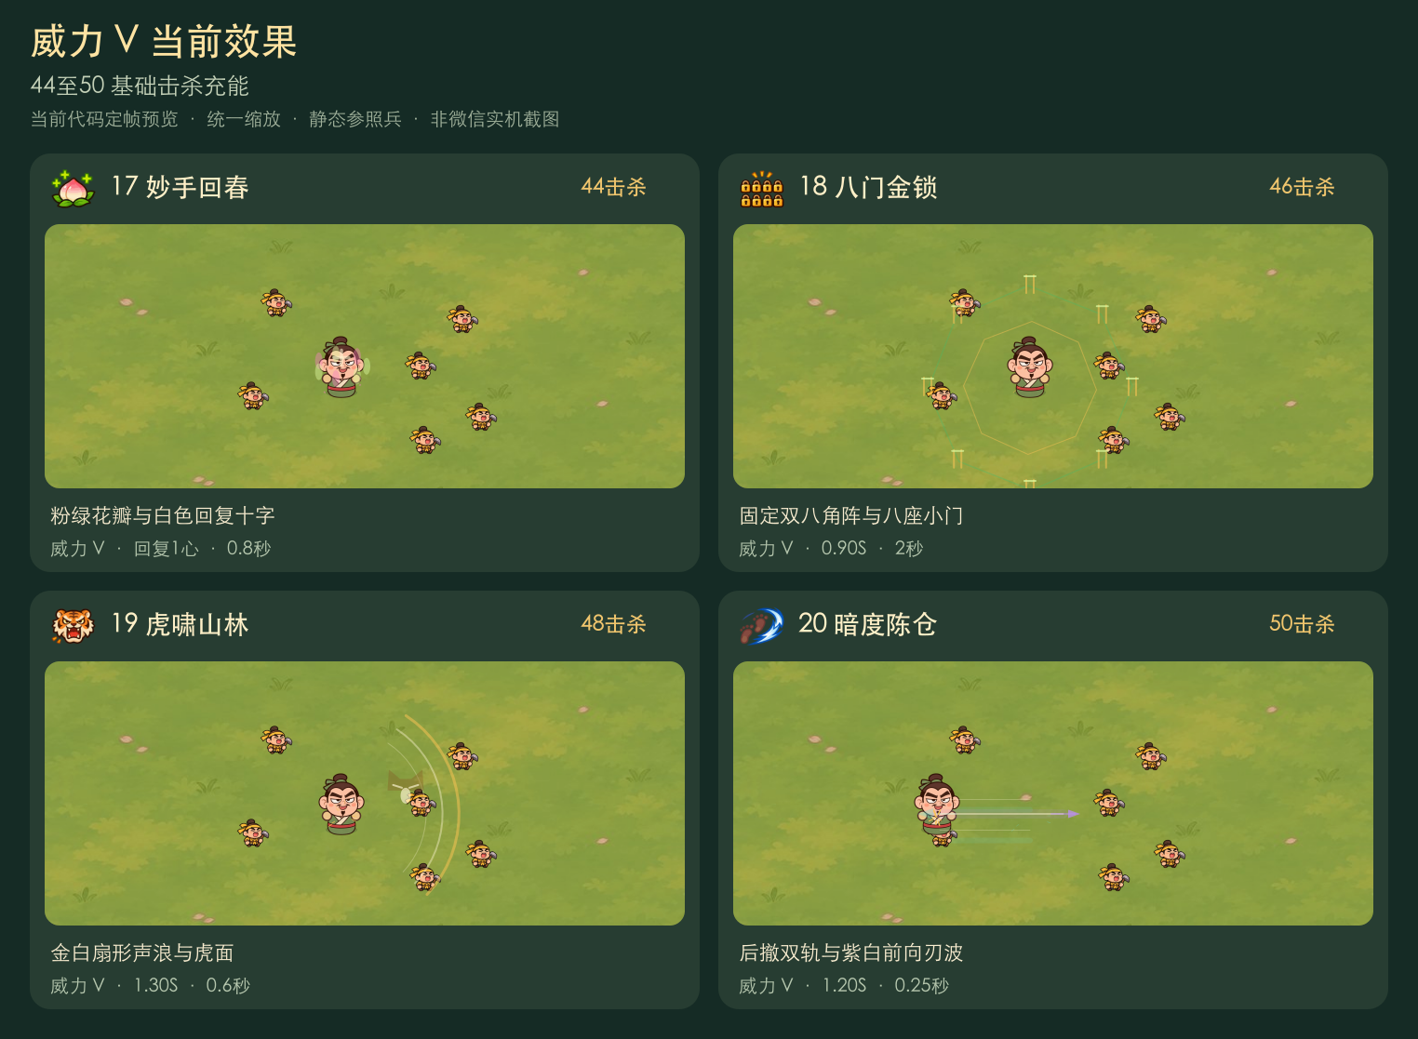
妙手回春 G17 · 44击杀
回复1心；自身；0.8秒。每章最多一次；满心不能消耗技能，也不会增加心数上限。 每章一次；满心不释放、不消耗充能。
八门金锁 G18 · 46击杀
0.90S；半径220；2秒。固定八门阵持续2秒，入阵一次伤害和减速，最多18敌；Boss仅减速10%。 入阵一次0.90S；减速普通兵25%、Boss10%，命中后维持2秒。
虎啸山林 G23 · 48击杀
1.30S；100°／350；0.6秒。虎形声浪命中最多12敌，普通兵击退220和硬直0.15秒，Boss不硬直。
暗度陈仓 G21 · 50击杀
1.20S；后退200／刃波380；0.25秒。沿移动反方向退200，0.2秒保护，并朝前推出窄刃波，最多12敌。 先后退200再推出380长、80宽刃波；保护0.2秒。

威力 VI 技能与当前效果
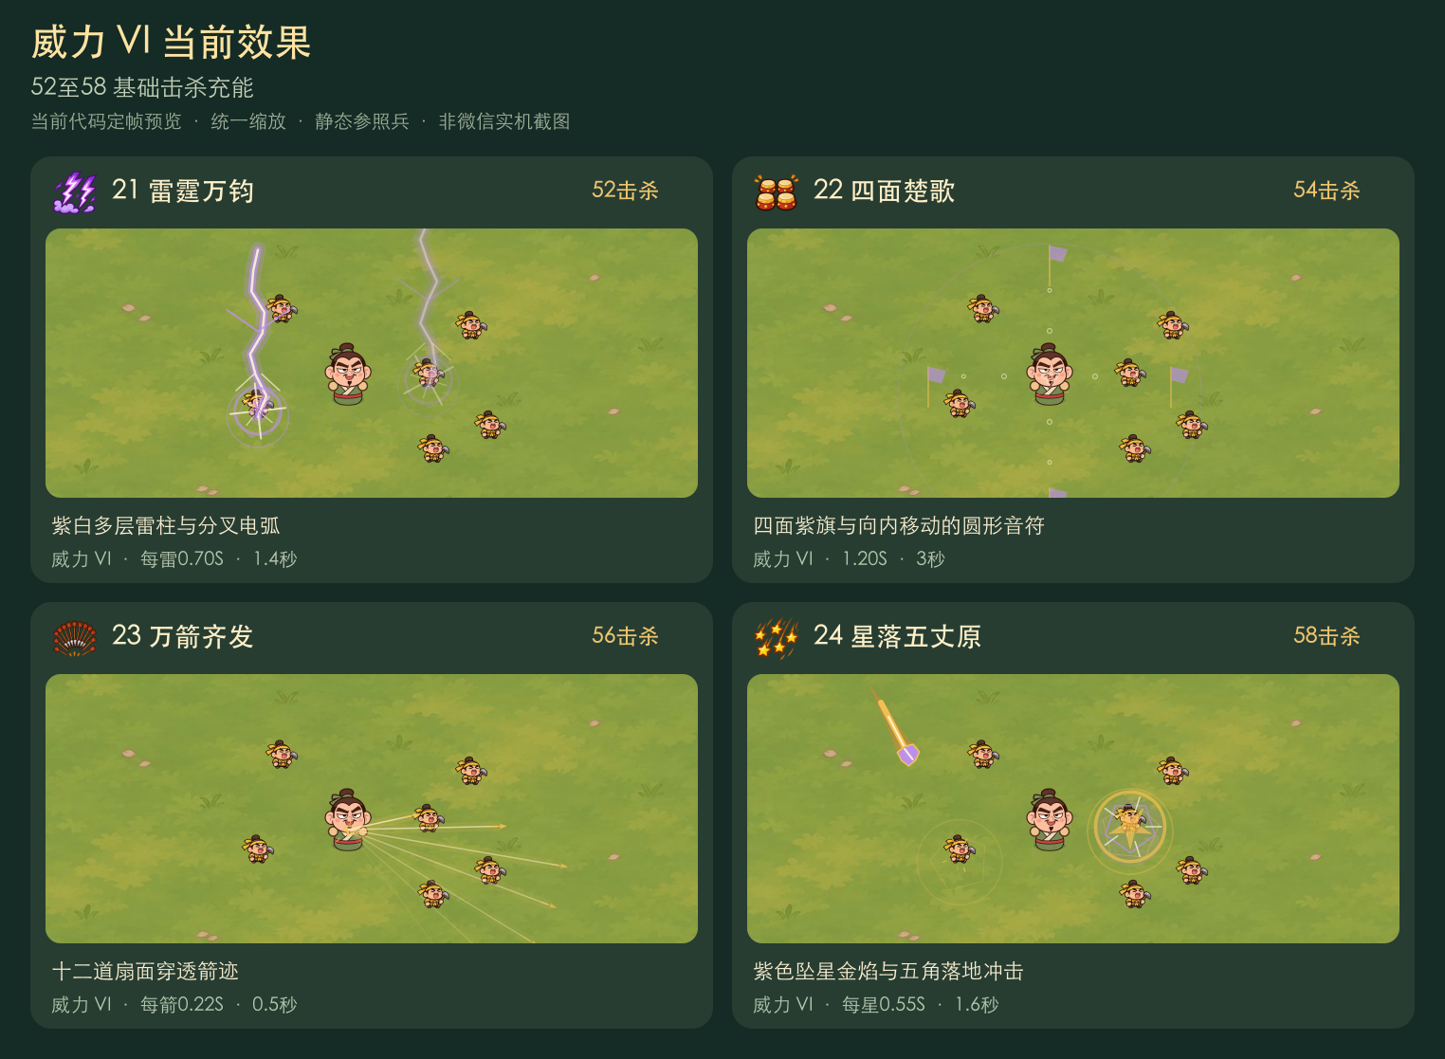
雷霆万钧 G19 · 52击杀
每雷0.70S；4圈，各半径65；1.4秒。4处依次落雷，间隔0.3秒；同一敌最多2雷，整次最多18个不同目标。 四处位置施法时锁定，间隔0.3秒；单敌最多1.40S。
四面楚歌 G24 · 54击杀
1.20S；半径320；3秒。范围伤害一次，最多18敌；3秒内受影响者下一次攻击间隔+20%，Boss+10%，不取消当前出手。 一次伤害；3秒内延长下一次攻击间隔，普通兵20%、Boss10%。
万箭齐发 G22 · 56击杀
每箭0.22S；120°／450；0.5秒。12支穿透箭，每箭最多3敌，同敌最多4箭，整次最多24个不同目标。 120度扇面，每箭最多穿3敌；单敌最多0.88S。
星落五丈原 G20 · 58击杀
每星0.55S；5点，各半径90；1.6秒。五颗流星依次坠落；同一敌最多3次，整次最多20个不同目标。 五点间隔0.28秒，每点下落0.35秒后伤害；单敌最多1.65S。

